Namn:________________

# Skrivläxa till måndag den 22 september

Du ska skriva och berätta så mycket du bara kan om ditt favoritdjur.

* hur ditt favoritdjur ser ut (beskrivande text)
* varför du tycker bäst om just det djuret (förklarande text)
* så mycket fakta du kan om ditt favoritdjur (faktatext)
* berätta också var du har hittat den fakta (källhänvisning)

Som överskrift skriver du ***Mitt favoritdjur.***

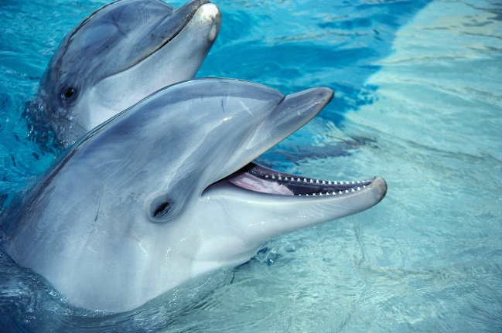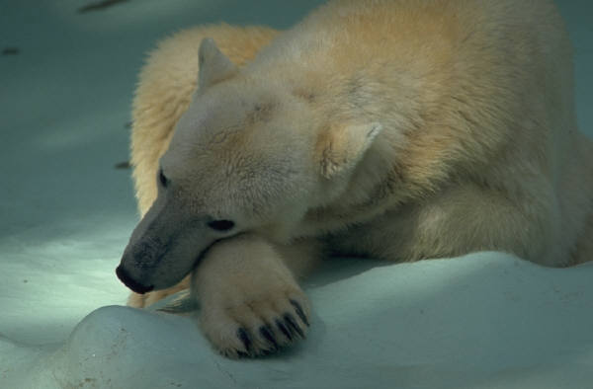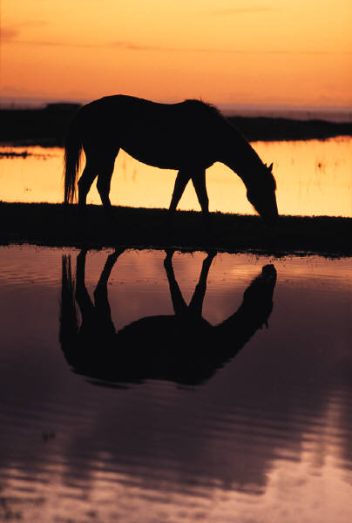*Kom ihåg att skriva hela meningar, använda stor bokstav och punkt. Försök också att styckeindela. Skriv så fint du kan!*